Mon plan de travail n°2 ADAM M.

L’imagier n°2  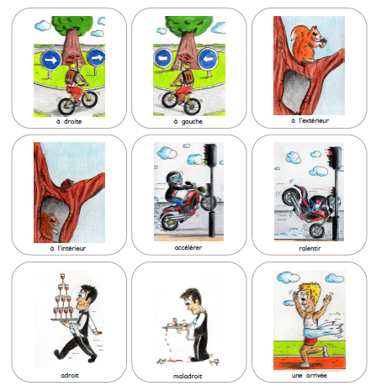  Je nomme les mots e la grande motricité. (Je les nomme à un camarade pour m'entraîner puis au maître) | Lettres mobiles  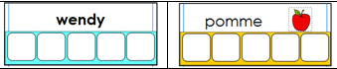  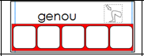  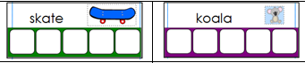  Je manipule des lettres scripts | Reconnaissance des lettres de l’alphabet  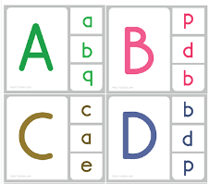  Reconnaître les lettres dans deux écritures (Maj. / Script) | L'écriture cursive  2ème forme : Les étrécies  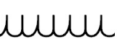  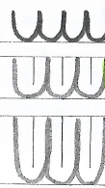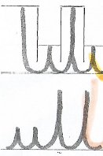  Enchaîner des étrécies  de différentes tailles. |  | Ecriture prénom  adam  Repasser sur son prénom en cursif pour apprendre à le reconnaître et à le tracer
D1 (L'écrit -L'oral) |  |  |  | D3 ( les Arts)
La bande numérique  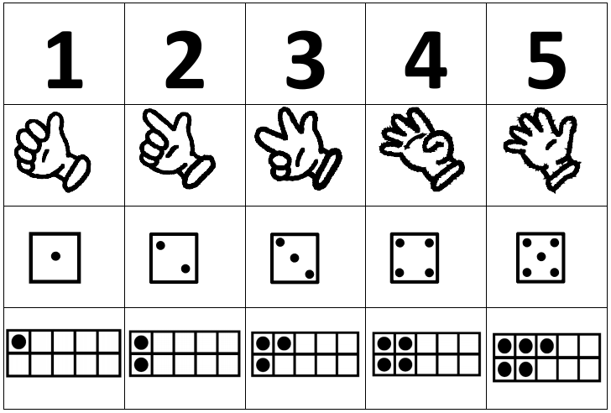  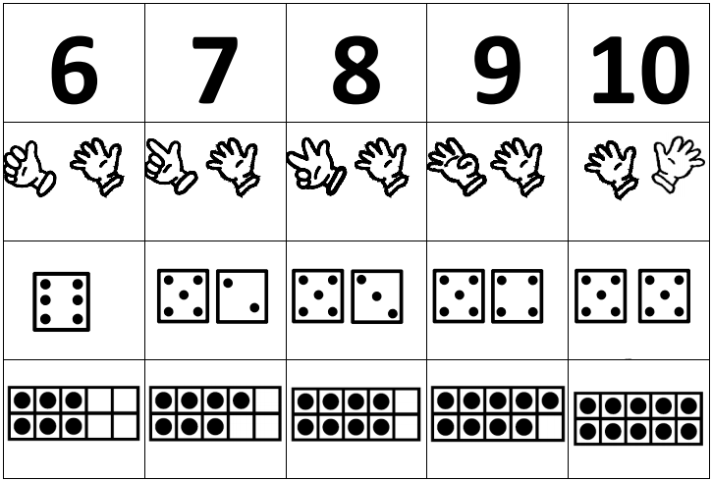    Reconstituer la BN de 1 à 10 sous 4 formes. | Apprendre à écrire  les chiffres n°3  Le chiffre 7  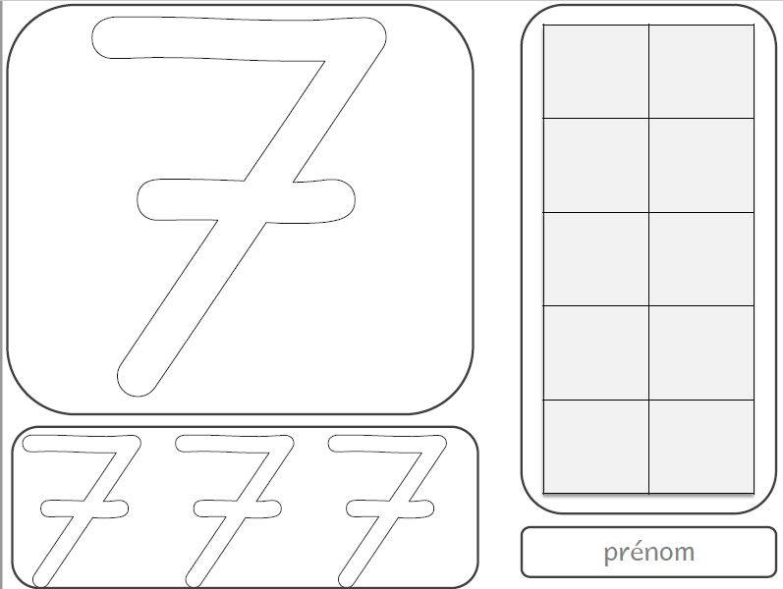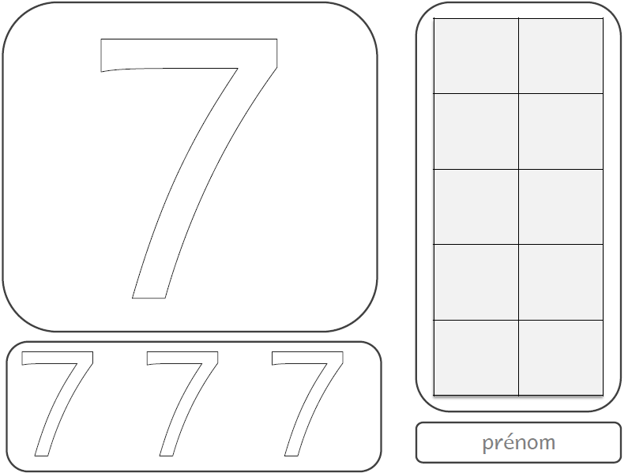  Réaliser les chiffres en pâte à modeler / Leur associer une quantité / Repasser sur les chiffres / Les écrire tout seul. | Les grandeurs  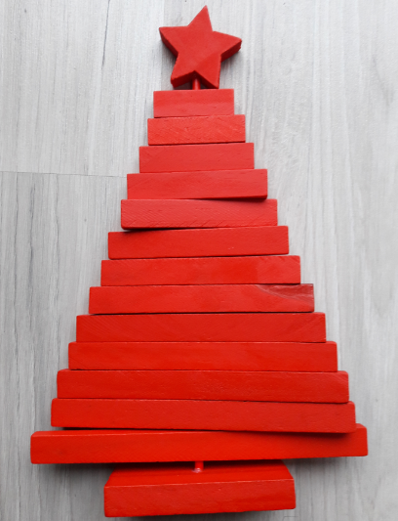  Le sapin de noël  Organiser des lattes de différentes longueur pour reconstituer le sapin de Noël . | 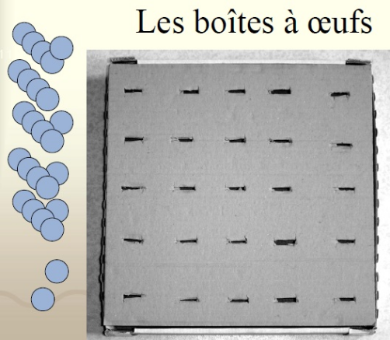  Enumération  S'organiser pour remplir une boîte à œufs de jetons |  | TISSAGE n°2  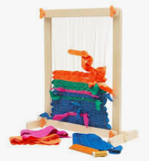  Défi : Je tisse en organisant les couleurs
D4 (les grandeurs, le nombre, les suites organisées) |  |  |  |  |  | D5 : Les objets / Le temps / L’espace

Mon plan de travail n°2 ALIHAN

L’imagier n°2  Je nomme les mots e la grande motricité. (Je les nomme à un camarade pour m'entraîner puis au maître) | Lettres mobiles  Je manipule des lettres scripts | Reconnaissance des lettres de l’alphabet  Reconnaître les lettres dans deux écritures (Maj. / Script) | L'écriture cursive  2ème forme : Les étrécies  Enchaîner des étrécies  de différentes tailles. |  | Ecriture prénom  alihan  Repasser sur son prénom en cursif pour apprendre à le reconnaître et à le tracer
D1 (L'écrit -L'oral) |  |  |  | D3 ( les Arts)
La bande numérique  Reconstituer la BN de 1 à 10 sous 4 formes. | Apprendre à écrire  les chiffres n°3  Le chiffre 7  Réaliser les chiffres en pâte à modeler / Leur associer une quantité / Repasser sur les chiffres / Les écrire tout seul. | Les grandeurs  Le sapin de noël  Organiser des lattes de différentes longueur pour reconstituer le sapin de Noël . | Enumération  S'organiser pour remplir une boîte à œufs de jetons |  | TISSAGE n°2  Défi : Je tisse en organisant les couleurs
D4 (les grandeurs, le nombre, les suites organisées) |  |  |  |  |  | D5 : Les objets / Le temps / L’espace

Mon plan de travail n°2 ASSYL

L’imagier n°2  Je nomme les mots e la grande motricité. (Je les nomme à un camarade pour m'entraîner puis au maître) | Lettres mobiles  Je manipule des lettres scripts | Reconnaissance des lettres de l’alphabet  Reconnaître les lettres dans deux écritures (Maj. / Script) | L'écriture cursive  2ème forme : Les étrécies  Enchaîner des étrécies  de différentes tailles. |  | Ecriture prénom  assyl  Repasser sur son prénom en cursif pour apprendre à le reconnaître et à le tracer
D1 (L'écrit -L'oral) |  |  |  | D3 ( les Arts)
La bande numérique  Reconstituer la BN de 1 à 10 sous 4 formes. | Apprendre à écrire  les chiffres n°3  Le chiffre 7  Réaliser les chiffres en pâte à modeler / Leur associer une quantité / Repasser sur les chiffres / Les écrire tout seul. | Les grandeurs  Le sapin de noël  Organiser des lattes de différentes longueur pour reconstituer le sapin de Noël . | Enumération  S'organiser pour remplir une boîte à œufs de jetons |  | TISSAGE n°2  Défi : Je tisse en organisant les couleurs
D4 (les grandeurs, le nombre, les suites organisées) |  |  |  |  |  | D5 : Les objets / Le temps / L’espace

Mon plan de travail n°2 CEREN

L’imagier n°2  Je nomme les mots e la grande motricité. (Je les nomme à un camarade pour m'entraîner puis au maître) | Lettres mobiles  Je manipule des lettres scripts | Reconnaissance des lettres de l’alphabet  Reconnaître les lettres dans deux écritures (Maj. / Script) | L'écriture cursive  2ème forme : Les étrécies  Enchaîner des étrécies  de différentes tailles. |  | Ecriture prénom  ceren  Repasser sur son prénom en cursif pour apprendre à le reconnaître et à le tracer
D1 (L'écrit -L'oral) |  |  |  | D3 ( les Arts)
La bande numérique  Reconstituer la BN de 1 à 10 sous 4 formes. | Apprendre à écrire  les chiffres n°3  Le chiffre 7  Réaliser les chiffres en pâte à modeler / Leur associer une quantité / Repasser sur les chiffres / Les écrire tout seul. | Les grandeurs  Le sapin de noël  Organiser des lattes de différentes longueur pour reconstituer le sapin de Noël . | Enumération  S'organiser pour remplir une boîte à œufs de jetons |  | TISSAGE n°2  Défi : Je tisse en organisant les couleurs
D4 (les grandeurs, le nombre, les suites organisées) |  |  |  |  |  | D5 : Les objets / Le temps / L’espace

Mon plan de travail n°2 CHRIST RAYAN

L’imagier n°2  Je nomme les mots e la grande motricité. (Je les nomme à un camarade pour m'entraîner puis au maître) | Lettres mobiles  Je manipule des lettres scripts | Reconnaissance des lettres de l’alphabet  Reconnaître les lettres dans deux écritures (Maj. / Script) | L'écriture cursive  2ème forme : Les étrécies  Enchaîner des étrécies  de différentes tailles. |  | Ecriture prénom  christ  rayan  Repasser sur son prénom en cursif pour apprendre à le reconnaître et à le tracer
D1 (L'écrit -L'oral) |  |  |  | D3 ( les Arts)
La bande numérique  Reconstituer la BN de 1 à 10 sous 4 formes. | Apprendre à écrire  les chiffres n°3  Le chiffre 7  Réaliser les chiffres en pâte à modeler / Leur associer une quantité / Repasser sur les chiffres / Les écrire tout seul. | Les grandeurs  Le sapin de noël  Organiser des lattes de différentes longueur pour reconstituer le sapin de Noël . | Enumération  S'organiser pour remplir une boîte à œufs de jetons |  | TISSAGE n°2  Défi : Je tisse en organisant les couleurs
D4 (les grandeurs, le nombre, les suites organisées) |  |  |  |  |  | D5 : Les objets / Le temps / L’espace

Mon plan de travail n°2 DIANA

L’imagier n°2  Je nomme les mots e la grande motricité. (Je les nomme à un camarade pour m'entraîner puis au maître) | Lettres mobiles  Je manipule des lettres scripts | Reconnaissance des lettres de l’alphabet  Reconnaître les lettres dans deux écritures (Maj. / Script) | L'écriture cursive  2ème forme : Les étrécies  Enchaîner des étrécies  de différentes tailles. |  | Ecriture prénom  diana  Repasser sur son prénom en cursif pour apprendre à le reconnaître et à le tracer
D1 (L'écrit -L'oral) |  |  |  | D3 ( les Arts)
La bande numérique  Reconstituer la BN de 1 à 10 sous 4 formes. | Apprendre à écrire  les chiffres n°3  Le chiffre 7  Réaliser les chiffres en pâte à modeler / Leur associer une quantité / Repasser sur les chiffres / Les écrire tout seul. | Les grandeurs  Le sapin de noël  Organiser des lattes de différentes longueur pour reconstituer le sapin de Noël . | Enumération  S'organiser pour remplir une boîte à œufs de jetons |  | TISSAGE n°2  Défi : Je tisse en organisant les couleurs
D4 (les grandeurs, le nombre, les suites organisées) |  |  |  |  |  | D5 : Les objets / Le temps / L’espace

Mon plan de travail n°2 ELINA

L’imagier n°2  Je nomme les mots e la grande motricité. (Je les nomme à un camarade pour m'entraîner puis au maître) | Lettres mobiles  Je manipule des lettres scripts | Reconnaissance des lettres de l’alphabet  Reconnaître les lettres dans deux écritures (Maj. / Script) | L'écriture cursive  2ème forme : Les étrécies  Enchaîner des étrécies  de différentes tailles. |  | Ecriture prénom  élina  Repasser sur son prénom en cursif pour apprendre à le reconnaître et à le tracer
D1 (L'écrit -L'oral) |  |  |  | D3 ( les Arts)
La bande numérique  Reconstituer la BN de 1 à 10 sous 4 formes. | Apprendre à écrire  les chiffres n°3  Le chiffre 7  Réaliser les chiffres en pâte à modeler / Leur associer une quantité / Repasser sur les chiffres / Les écrire tout seul. | Les grandeurs  Le sapin de noël  Organiser des lattes de différentes longueur pour reconstituer le sapin de Noël . | Enumération  S'organiser pour remplir une boîte à œufs de jetons |  | TISSAGE n°2  Défi : Je tisse en organisant les couleurs
D4 (les grandeurs, le nombre, les suites organisées) |  |  |  |  |  | D5 : Les objets / Le temps / L’espace

Mon plan de travail n°2 ILYES

L’imagier n°2  Je nomme les mots e la grande motricité. (Je les nomme à un camarade pour m'entraîner puis au maître) | Lettres mobiles  Je manipule des lettres scripts | Reconnaissance des lettres de l’alphabet  Reconnaître les lettres dans deux écritures (Maj. / Script) | L'écriture cursive  2ème forme : Les étrécies  Enchaîner des étrécies  de différentes tailles. |  | Ecriture prénom  ilyes  Repasser sur son prénom en cursif pour apprendre à le reconnaître et à le tracer
D1 (L'écrit -L'oral) |  |  |  | D3 ( les Arts)
La bande numérique  Reconstituer la BN de 1 à 10 sous 4 formes. | Apprendre à écrire  les chiffres n°3  Le chiffre 7  Réaliser les chiffres en pâte à modeler / Leur associer une quantité / Repasser sur les chiffres / Les écrire tout seul. | Les grandeurs  Le sapin de noël  Organiser des lattes de différentes longueur pour reconstituer le sapin de Noël . | Enumération  S'organiser pour remplir une boîte à œufs de jetons |  | TISSAGE n°2  Défi : Je tisse en organisant les couleurs
D4 (les grandeurs, le nombre, les suites organisées) |  |  |  |  |  | D5 : Les objets / Le temps / L’espace

Mon plan de travail n°2 ISMAËL

L’imagier n°2  Je nomme les mots e la grande motricité. (Je les nomme à un camarade pour m'entraîner puis au maître) | Lettres mobiles  Je manipule des lettres scripts | Reconnaissance des lettres de l’alphabet  Reconnaître les lettres dans deux écritures (Maj. / Script) | L'écriture cursive  2ème forme : Les étrécies  Enchaîner des étrécies  de différentes tailles. |  | Ecriture prénom  ismaël  Repasser sur son prénom en cursif pour apprendre à le reconnaître et à le tracer
D1 (L'écrit -L'oral) |  |  |  | D3 ( les Arts)
La bande numérique  Reconstituer la BN de 1 à 10 sous 4 formes. | Apprendre à écrire  les chiffres n°3  Le chiffre 7  Réaliser les chiffres en pâte à modeler / Leur associer une quantité / Repasser sur les chiffres / Les écrire tout seul. | Les grandeurs  Le sapin de noël  Organiser des lattes de différentes longueur pour reconstituer le sapin de Noël . | Enumération  S'organiser pour remplir une boîte à œufs de jetons |  | TISSAGE n°2  Défi : Je tisse en organisant les couleurs
D4 (les grandeurs, le nombre, les suites organisées) |  |  |  |  |  | D5 : Les objets / Le temps / L’espace

Mon plan de travail n°2 LANA

L’imagier n°2  Je nomme les mots e la grande motricité. (Je les nomme à un camarade pour m'entraîner puis au maître) | Lettres mobiles  Je manipule des lettres scripts | Reconnaissance des lettres de l’alphabet  Reconnaître les lettres dans deux écritures (Maj. / Script) | L'écriture cursive  2ème forme : Les étrécies  Enchaîner des étrécies  de différentes tailles. |  | Ecriture prénom  lana  Repasser sur son prénom en cursif pour apprendre à le reconnaître et à le tracer
D1 (L'écrit -L'oral) |  |  |  | D3 ( les Arts)
La bande numérique  Reconstituer la BN de 1 à 10 sous 4 formes. | Apprendre à écrire  les chiffres n°3  Le chiffre 7  Réaliser les chiffres en pâte à modeler / Leur associer une quantité / Repasser sur les chiffres / Les écrire tout seul. | Les grandeurs  Le sapin de noël  Organiser des lattes de différentes longueur pour reconstituer le sapin de Noël . | Enumération  S'organiser pour remplir une boîte à œufs de jetons |  | TISSAGE n°2  Défi : Je tisse en organisant les couleurs
D4 (les grandeurs, le nombre, les suites organisées) |  |  |  |  |  | D5 : Les objets / Le temps / L’espace

Mon plan de travail n°2 LOGAN

L’imagier n°2  Je nomme les mots e la grande motricité. (Je les nomme à un camarade pour m'entraîner puis au maître) | Lettres mobiles  Je manipule des lettres scripts | Reconnaissance des lettres de l’alphabet  Reconnaître les lettres dans deux écritures (Maj. / Script) | L'écriture cursive  2ème forme : Les étrécies  Enchaîner des étrécies  de différentes tailles. |  | Ecriture prénom  logan  Repasser sur son prénom en cursif pour apprendre à le reconnaître et à le tracer
D1 (L'écrit -L'oral) |  |  |  | D3 ( les Arts)
La bande numérique  Reconstituer la BN de 1 à 10 sous 4 formes. | Apprendre à écrire  les chiffres n°3  Le chiffre 7  Réaliser les chiffres en pâte à modeler / Leur associer une quantité / Repasser sur les chiffres / Les écrire tout seul. | Les grandeurs  Le sapin de noël  Organiser des lattes de différentes longueur pour reconstituer le sapin de Noël . | Enumération  S'organiser pour remplir une boîte à œufs de jetons |  | TISSAGE n°2  Défi : Je tisse en organisant les couleurs
D4 (les grandeurs, le nombre, les suites organisées) |  |  |  |  |  | D5 : Les objets / Le temps / L’espace

Mon plan de travail n°2 M’MAH

L’imagier n°2  Je nomme les mots e la grande motricité. (Je les nomme à un camarade pour m'entraîner puis au maître) | Lettres mobiles  Je manipule des lettres scripts | Reconnaissance des lettres de l’alphabet  Reconnaître les lettres dans deux écritures (Maj. / Script) | L'écriture cursive  2ème forme : Les étrécies  Enchaîner des étrécies  de différentes tailles. |  | Ecriture prénom  m'mah  Repasser sur son prénom en cursif pour apprendre à le reconnaître et à le tracer
D1 (L'écrit -L'oral) |  |  |  | D3 ( les Arts)
La bande numérique  Reconstituer la BN de 1 à 10 sous 4 formes. | Apprendre à écrire  les chiffres n°3  Le chiffre 7  Réaliser les chiffres en pâte à modeler / Leur associer une quantité / Repasser sur les chiffres / Les écrire tout seul. | Les grandeurs  Le sapin de noël  Organiser des lattes de différentes longueur pour reconstituer le sapin de Noël . | Enumération  S'organiser pour remplir une boîte à œufs de jetons |  | TISSAGE n°2  Défi : Je tisse en organisant les couleurs
D4 (les grandeurs, le nombre, les suites organisées) |  |  |  |  |  | D5 : Les objets / Le temps / L’espace

Mon plan de travail n°2 MEMPHIS

L’imagier n°2  Je nomme les mots e la grande motricité. (Je les nomme à un camarade pour m'entraîner puis au maître) | Lettres mobiles  Je manipule des lettres scripts | Reconnaissance des lettres de l’alphabet  Reconnaître les lettres dans deux écritures (Maj. / Script) | L'écriture cursive  2ème forme : Les étrécies  Enchaîner des étrécies  de différentes tailles. |  | Ecriture prénom  memphis  Repasser sur son prénom en cursif pour apprendre à le reconnaître et à le tracer
D1 (L'écrit -L'oral) |  |  |  | D3 ( les Arts)
La bande numérique  Reconstituer la BN de 1 à 10 sous 4 formes. | Apprendre à écrire  les chiffres n°3  Le chiffre 7  Réaliser les chiffres en pâte à modeler / Leur associer une quantité / Repasser sur les chiffres / Les écrire tout seul. | Les grandeurs  Le sapin de noël  Organiser des lattes de différentes longueur pour reconstituer le sapin de Noël . | Enumération  S'organiser pour remplir une boîte à œufs de jetons |  | TISSAGE n°2  Défi : Je tisse en organisant les couleurs
D4 (les grandeurs, le nombre, les suites organisées) |  |  |  |  |  | D5 : Les objets / Le temps / L’espace

Mon plan de travail n°2 NISA

L’imagier n°2  Je nomme les mots e la grande motricité. (Je les nomme à un camarade pour m'entraîner puis au maître) | Lettres mobiles  Je manipule des lettres scripts | Reconnaissance des lettres de l’alphabet  Reconnaître les lettres dans deux écritures (Maj. / Script) | L'écriture cursive  2ème forme : Les étrécies  Enchaîner des étrécies  de différentes tailles. |  | Ecriture prénom  nisa  Repasser sur son prénom en cursif pour apprendre à le reconnaître et à le tracer
D1 (L'écrit -L'oral) |  |  |  | D3 ( les Arts)
La bande numérique  Reconstituer la BN de 1 à 10 sous 4 formes. | Apprendre à écrire  les chiffres n°3  Le chiffre 7  Réaliser les chiffres en pâte à modeler / Leur associer une quantité / Repasser sur les chiffres / Les écrire tout seul. | Les grandeurs  Le sapin de noël  Organiser des lattes de différentes longueur pour reconstituer le sapin de Noël . | Enumération  S'organiser pour remplir une boîte à œufs de jetons |  | TISSAGE n°2  Défi : Je tisse en organisant les couleurs
D4 (les grandeurs, le nombre, les suites organisées) |  |  |  |  |  | D5 : Les objets / Le temps / L’espace

Mon plan de travail n°2 PRINCE

L’imagier n°2  Je nomme les mots e la grande motricité. (Je les nomme à un camarade pour m'entraîner puis au maître) | Lettres mobiles  Je manipule des lettres scripts | Reconnaissance des lettres de l’alphabet  Reconnaître les lettres dans deux écritures (Maj. / Script) | L'écriture cursive  2ème forme : Les étrécies  Enchaîner des étrécies  de différentes tailles. |  | Ecriture prénom  prince  Repasser sur son prénom en cursif pour apprendre à le reconnaître et à le tracer
D1 (L'écrit -L'oral) |  |  |  | D3 ( les Arts)
La bande numérique  Reconstituer la BN de 1 à 10 sous 4 formes. | Apprendre à écrire  les chiffres n°3  Le chiffre 7  Réaliser les chiffres en pâte à modeler / Leur associer une quantité / Repasser sur les chiffres / Les écrire tout seul. | Les grandeurs  Le sapin de noël  Organiser des lattes de différentes longueur pour reconstituer le sapin de Noël . | Enumération  S'organiser pour remplir une boîte à œufs de jetons |  | TISSAGE n°2  Défi : Je tisse en organisant les couleurs
D4 (les grandeurs, le nombre, les suites organisées) |  |  |  |  |  | D5 : Les objets / Le temps / L’espace
Mon plan de travail n°2 RATYLE

L’imagier n°2  Je nomme les mots e la grande motricité. (Je les nomme à un camarade pour m'entraîner puis au maître) | Lettres mobiles  Je manipule des lettres scripts | Reconnaissance des lettres de l’alphabet  Reconnaître les lettres dans deux écritures (Maj. / Script) | L'écriture cursive  2ème forme : Les étrécies  Enchaîner des étrécies  de différentes tailles. |  | Ecriture prénom  ratyle  Repasser sur son prénom en cursif pour apprendre à le reconnaître et à le tracer
D1 (L'écrit -L'oral) |  |  |  | D3 ( les Arts)
La bande numérique  Reconstituer la BN de 1 à 10 sous 4 formes. | Apprendre à écrire  les chiffres n°3  Le chiffre 7  Réaliser les chiffres en pâte à modeler / Leur associer une quantité / Repasser sur les chiffres / Les écrire tout seul. | Les grandeurs  Le sapin de noël  Organiser des lattes de différentes longueur pour reconstituer le sapin de Noël . | Enumération  S'organiser pour remplir une boîte à œufs de jetons |  | TISSAGE n°2  Défi : Je tisse en organisant les couleurs
D4 (les grandeurs, le nombre, les suites organisées) |  |  |  |  |  | D5 : Les objets / Le temps / L’espace

Mon plan de travail n°2 SOHAN

L’imagier n°2  Je nomme les mots e la grande motricité. (Je les nomme à un camarade pour m'entraîner puis au maître) | Lettres mobiles  Je manipule des lettres scripts | Reconnaissance des lettres de l’alphabet  Reconnaître les lettres dans deux écritures (Maj. / Script) | L'écriture cursive  2ème forme : Les étrécies  Enchaîner des étrécies  de différentes tailles. |  | Ecriture prénom  sohan  Repasser sur son prénom en cursif pour apprendre à le reconnaître et à le tracer
D1 (L'écrit -L'oral) |  |  |  | D3 ( les Arts)
La bande numérique  Reconstituer la BN de 1 à 10 sous 4 formes. | Apprendre à écrire  les chiffres n°3  Le chiffre 7  Réaliser les chiffres en pâte à modeler / Leur associer une quantité / Repasser sur les chiffres / Les écrire tout seul. | Les grandeurs  Le sapin de noël  Organiser des lattes de différentes longueur pour reconstituer le sapin de Noël . | Enumération  S'organiser pour remplir une boîte à œufs de jetons |  | TISSAGE n°2  Défi : Je tisse en organisant les couleurs
D4 (les grandeurs, le nombre, les suites organisées) |  |  |  |  |  | D5 : Les objets / Le temps / L’espace

Mon plan de travail n°2 ADAM F.

L’imagier n°2  Je nomme les mots e la grande motricité. (Je les nomme à un camarade pour m'entraîner puis au maître) | Lettres mobiles  Je manipule des lettres scripts | Reconnaissance des lettres de l’alphabet  Reconnaître les lettres dans deux écritures (Maj. / Script) | L'écriture cursive  2ème forme : Les étrécies  Enchaîner des étrécies  de différentes tailles. |  | Ecriture prénom  adam  Repasser sur son prénom en cursif pour apprendre à le reconnaître et à le tracer
D1 (L'écrit -L'oral) |  |  |  | D3 ( les Arts)
La bande numérique  Reconstituer la BN de 1 à 10 sous 4 formes. | Apprendre à écrire  les chiffres n°3  Le chiffre 7  Réaliser les chiffres en pâte à modeler / Leur associer une quantité / Repasser sur les chiffres / Les écrire tout seul. | Les grandeurs  Le sapin de noël  Organiser des lattes de différentes longueur pour reconstituer le sapin de Noël . | Enumération  S'organiser pour remplir une boîte à œufs de jetons |  | TISSAGE n°2  Défi : Je tisse en organisant les couleurs
D4 (les grandeurs, le nombre, les suites organisées) |  |  |  |  |  | D5 : Les objets / Le temps / L’espace

